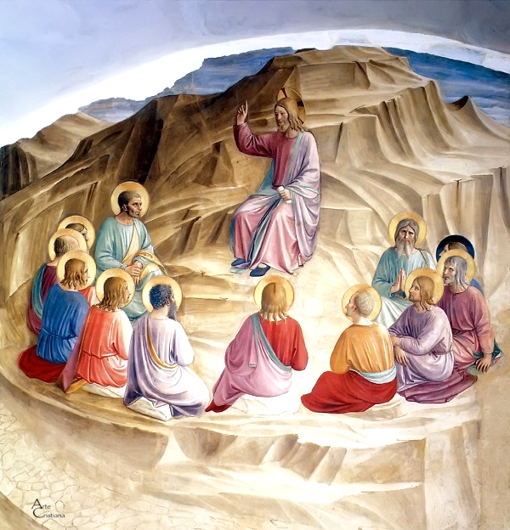
Farnost u kostela sv. Anežky České, Spořilov

Neděle 23. února 2025

o7. neděle v mezidobío

- Mše svaté pravidelné: v neděli v 8.30 a 10.30, ve středu, čtvrtek a pátek v 18.00. Zpovídání půl hodiny přede mší či dle domluvy.

Liturgický kalendář: příští neděle je 8. v mezidobí.
- Dnes je sbírka Haléř sv. Petra.
- V pondělí je v kostele Večer chval s modlitbou za uzdravení se skupinou Vlny. Modlitební a chválové společenství nabízí osobní modlitbu za uzdravení (fyzické i duševní) nebo přímluvnou modlitbu. Info: vilma.petrusova@seznam.cz
- Ve čtvrtek v 16.00 začíná setkání terciářů. Po mši se koná smírná pobožnost před vystavenou Nejsvětější svátostí del stanov Modlitebního společenství za mír a svět.
- V pátek po mši je moderovaná adorace, vede společenství mládeže.
- Příští víkend je soustředění scholy v klášteře v Hájku.
- Příští neděli se koná po obou mších svatých farní Masopust. Po ranní mši v učebně náboženství, po dětské na prostranství před kostelem. Prosíme, kdo můžete, přineste občerstvení. Čaj, káva a svařák budou zajištěné.
- Pro Ukrajinu do konce února sbíráme: * dětské školní vybavení, pastelky, skicáky, jiné výtvarné potřeby; * sportovní potřeby, zachovalé hry či hračky; * dětské pleny od velikosti 5; * skládací cestovní dětské postýlky.

